Разработка методов определения задержек при нагрузочном тестировании при передаче данных между графическими процессорами в вычислительном кластере
К. О. Кибизов¹, А. Н. Сальников^{1,2}, Г. М. Михайлов²

При использовании нескольких GPU производительность зависит не только от скорости вычислений на каждом устройстве, но и от скорости обмена данными между ними: медленный обмен способен стать узким местом. Данные между GPU передаются либо без промежуточных копий, либо с копированием через оперативную память. Путь передачи определяется расположением устройств, настройками транспортного слоя и привязкой ресурсов к процессу. От выбранного пути зависит задержка, и для разных пар GPU она может заметно различаться. Неоднородность задержек между парами узлов кластера показана в [1], а в [2] предложен метод их измерения для GPU, расположенных на разных узлах. Настоящая работа продолжает этот подход и расширяет набор тестов проекта Clustbench [3]. Ранее на каждом узле запускался один MPI-процесс, обслуживавший все его GPU: обмен внутри узла измерялся средствами CUDA без участия MPI, а между узлами всегда шёл через оперативную память. Теперь каждому GPU соответствует отдельный MPI-процесс, поэтому любой обмен, как внутри узла, так и между узлами, измеряется через MPI, а при необходимости передачу можно принудительно вести через оперативную память.
Коммуникационная среда представляется в виде графа, вершины которого соответствуют аппаратным компонентам — процессорам, GPU, сетевым адаптерам и коммутаторам, — а рёбра физическим соединениям: PCIe, NVLink, Ethernet, InfiniBand. При тестировании GPU обмениваются сообщениями — синтетически сформированными блоками данных заданного размера. Сообщение проходит по графу через последовательность вершин и рёбер, которая называется маршрутом. Множество допустимых маршрутов задаётся топологией, а фактический маршрут определяется исполняемым кодом и коммуникационным стеком. Под прямым обменом понимается передача без промежуточного копирования в оперативную память: внутри узла она выполняется средствами GPUDirect Peer-to-Peer [4], между узлами — GPUDirect RDMA [5]. Предметом изучения служит сквозная задержка передачи сообщения между упорядоченной парой устройств.
Задержка измеряется на стороне получателя: фиксируется интервал от готовности принять данные до завершения приёма. Таймером служит MPI_Wtime(), поэтому согласованность таймеров между узлами не требуется. Измеренный интервал может включать ожидание начала передачи и потому является оценкой сверху. Модуль реализован на C++ с использованием CUDA Runtime API и MPI. Применяются Open MPI [6] в CUDA-aware режиме и транспортный слой UCX [7]. В среде передачи auto указатели на буферы в памяти GPU передаются непосредственно в вызовы MPI, а в среде host используется промежуточный буфер в оперативной памяти. В режиме тестирования one_to_one в каждый момент времени обмен идёт только между одной парой устройств. В режиме all_to_all обмен идёт одновременно между всеми парами.
Измерения выполнены на вычислительном комплексе ЦКП «Информатика» [8] на узлах двух типов, различающихся способом объединения GPU. Узлы xFusion G5500 V7 содержат по четыре GPU NVIDIA A100 40 ГБ, подключённых по шине PCIe, а узлы xFusion G8600 V7 — по восемь GPU NVIDIA A100 40 ГБ в исполнении SXM4, объединённых коммутаторами NVSwitch. Межузловой обмен идёт через InfiniBand 100 Гбит/с. В измерениях задействовались по два GPU на двух узлах G5500 V7 и четыре GPU на одном узле G8600 V7. Использовались Open MPI 5.0.10, UCX 1.15.0 и CUDA Toolkit 12.8. Первые передачи в каждой серии не учитываются: так из результата исключаются возможные разовые издержки на установление соединений транспортного слоя и регистрацию буферов. В замерах внутри серии могут наблюдаться периодические всплески задержки [9], поэтому типичное значение оценивается медианой, устойчивой к выбросам [10].
Наиболее показателен режим one_to_one при крупных сообщениях, когда задержка определяется пропускной способностью маршрута. На узле с NVSwitch прямой обмен примерно в семнадцать раз быстрее передачи через оперативную память и достигает примерно трёх четвертей теоретической пропускной способности NVLink. Значения по всем парам различаются не более чем на 2 %, что согласуется с полносвязной топологией NVSwitch. На узлах с PCIe выигрыш прямого обмена скромнее, а межузловая передача достигает около 70 % предела InfiniBand. В режиме all_to_all задержки возрастают во всех средах из-за конкуренции передач за общие ресурсы.
Протокол передачи в UCX зависит от размера сообщения. Сообщения меньше порога передаются протоколом eager с копированием через оперативную память, более крупные — протоколом rendezvous без промежуточного копирования. По умолчанию порог выбирается автоматически и различается между узлами: между 8 и 16 КБ на узле с NVSwitch и между 256 и 512 КБ на узлах с PCIe. Ниже порога задержку ограничивает копирование, а не канал, поэтому передача по PCIe и по InfiniBand даёт одинаковую задержку. При переходе через порог задержка падает, и её зависимость от размера сообщения становится немонотонной. На узлах с PCIe при 256 КБ она в 4–5 раз выше, чем при передаче протоколом rendezvous. Чтобы задержка отражала свойства канала, все измерения выполнены с UCX_RNDV_THRESH=0, при котором любое сообщение передаётся протоколом rendezvous (рис. 1). При принудительном eager (UCX_RNDV_THRESH=32M), напротив, все каналы, включая NVLink, выходят примерно на 1 ГБ/с.
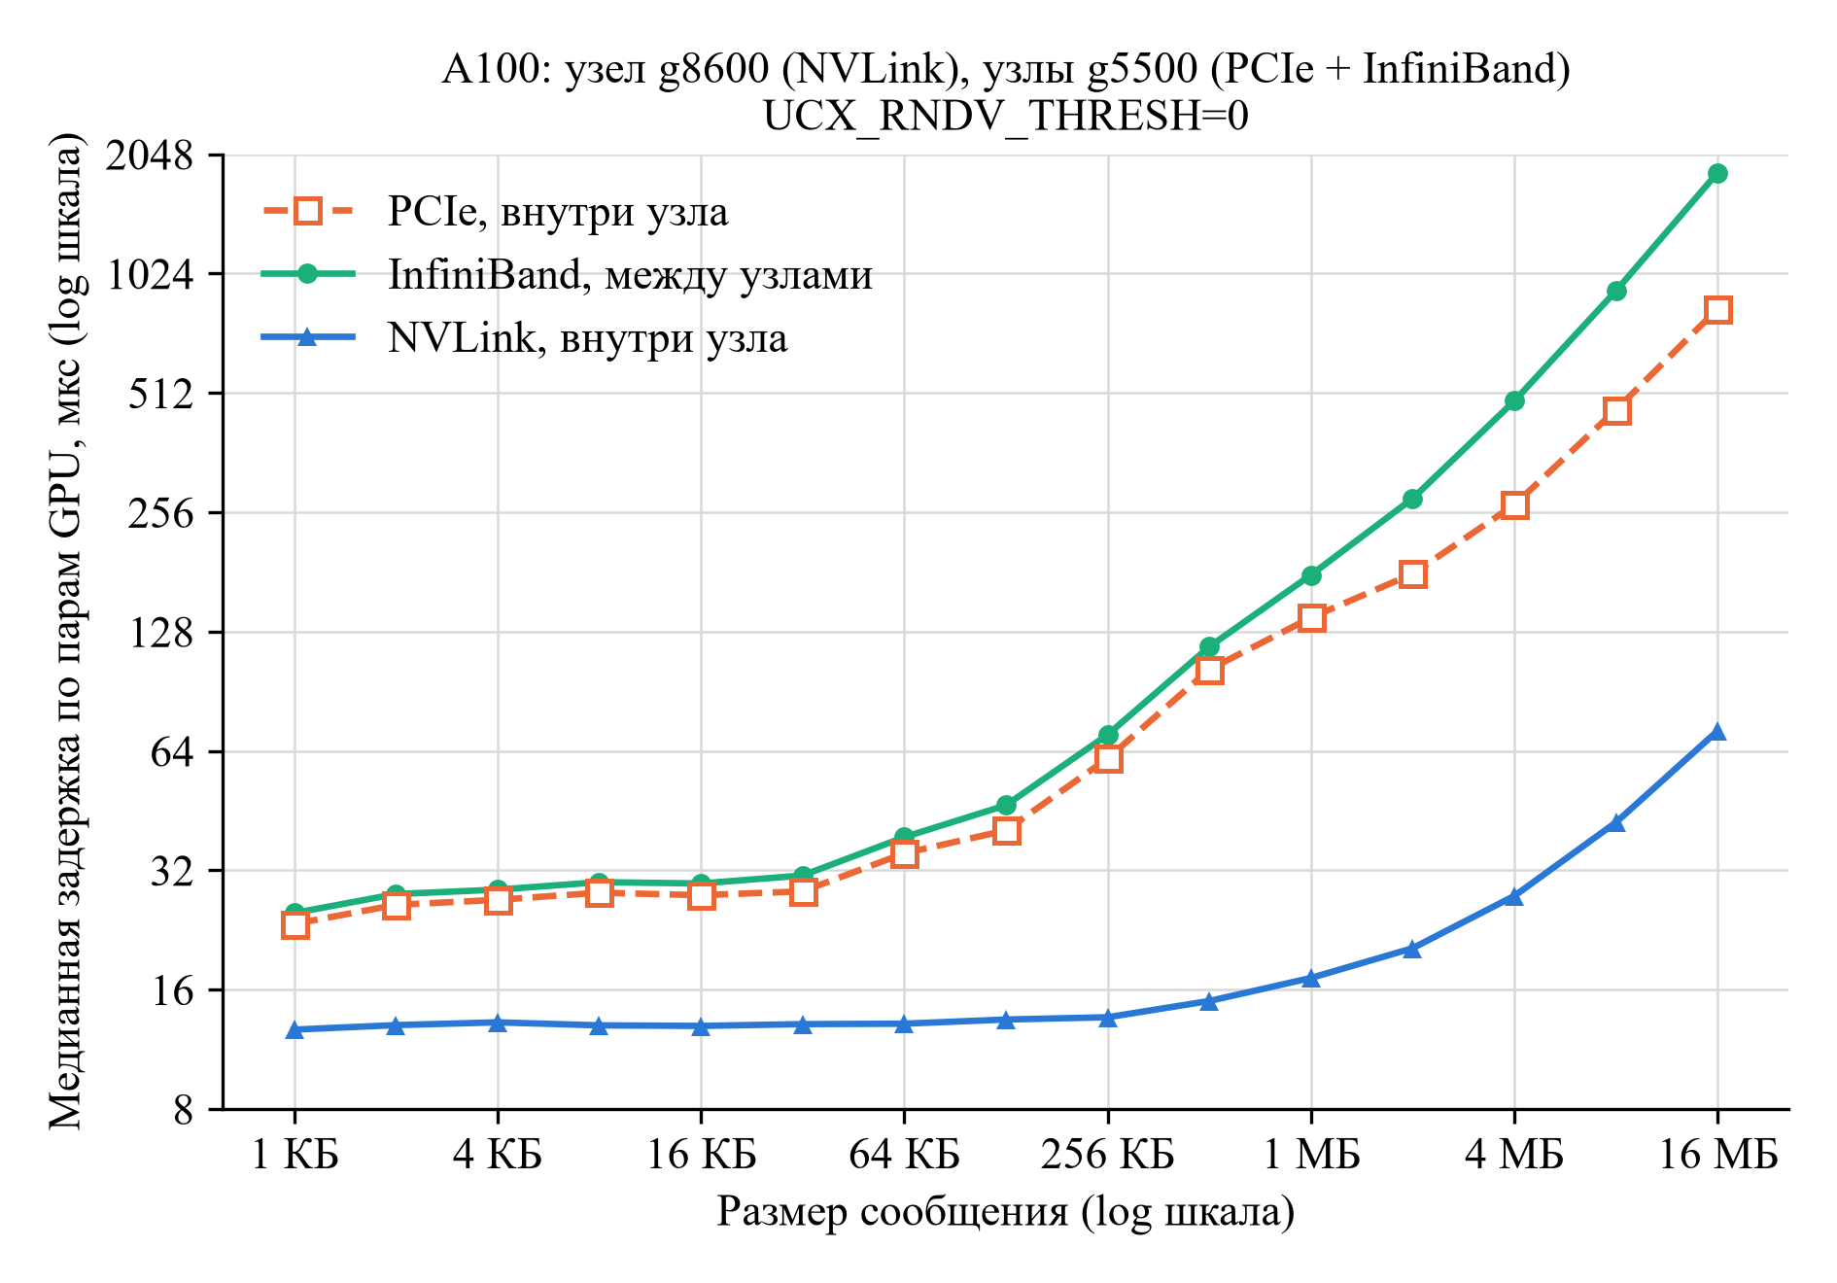
Рис. 1. Медианная по парам GPU задержка в среде auto, режим one_to_one, UCX_RNDV_THRESH=0
Результаты показывают, что среда передачи и режим тестирования существенно влияют на задержку, а разброс значений между парами GPU отражает неоднородность коммуникационной среды кластера. Публикуемым значениям задержек должна сопутствовать фиксация настроек транспортного слоя, в том числе порога перехода на протокол rendezvous, и схемы привязки ресурсов, без которой результаты несопоставимы между запусками.
Литература
1. Сальников А.Н., Бегаев А.А., Майсурадзе А.И. Кластеризация задержек между узлами суперкомпьютера и визуализация полученных результатов // Современные проблемы математического моделирования, обработки изображений и параллельных вычислений 2017: труды Международной научной конференции (пос. Дивноморское, 4–11 сентября 2017 г.). — Ростов-на-Дону: ДГТУ, 2017. — Т. 1. — С. 206–215.
2. Бегаев А.А., Сальников А.Н. Метод измерения задержек при передаче данных между графическими процессорами, находящимися на разных узлах вычислительного кластера // Вестник Московского университета. Серия 15: Вычислительная математика и кибернетика. — 2020. — № 1. — С. 3–13.
3. Clustbench / network-tests2. — URL: https://github.com/clustbench/network-tests2 (дата обращения: 20.09.2026).
4. NVIDIA. CUDA C++ Programming Guide: Peer Device Memory Access. — URL: https://docs.nvidia.com/cuda/cuda-c-programming-guide/ (дата обращения: 20.09.2026).
5. NVIDIA. GPUDirect RDMA. — URL: https://docs.nvidia.com/cuda/gpudirect-rdma/ (дата обращения: 20.09.2026).
6. Open MPI: CUDA-Aware Support. — URL: https://www.open-mpi.org/faq/?category=runcuda (дата обращения: 20.09.2026).
7. Unified Communication X. — URL: https://openucx.org/ (дата обращения: 20.09.2026).
8. Центр коллективного пользования «Информатика» ФИЦ ИУ РАН: Вычислительная инфраструктура. — URL: https://docs.hpc.frccsc.ru/hardware/ (дата обращения: 27.09.2026).
9. Волчанинов А.П., Сальников А.Н. Исследование структуры серии измерений задержки при нагрузочном тестировании коммутационной среды вычислительного кластера // Суперкомпьютерные дни в России: Труды международной конференции (Москва, 25–26 сентября 2023 г.). — М.: МАКС Пресс, 2023. — С. 42–52.
10. Hoefler T., Belli R. Scientific Benchmarking of Parallel Computing Systems: Twelve Ways to Tell the Masses when Reporting Performance Results // SC '15. — 2015. — Art. 73. — P. 1–12. — DOI: 10.1145/2807591.2807644

